# **Oblikovanje Web Stranica - Opis projekta**

* Ime i prezime studenta: Domagoj Stanić
* Naziv projekta: Strip3p
* URL projekta: strip3p.netau.net
* Kratki opis projekta: Primjer web stranice Strip3p udruge koja okuplja ljubitelje stripa s ciljem promoviranja vrijednosti stripa te omogućava kupovinu strip izdanja i praćenje najnovijih vijesti iz svijeta stripa.
* Screenshoots:

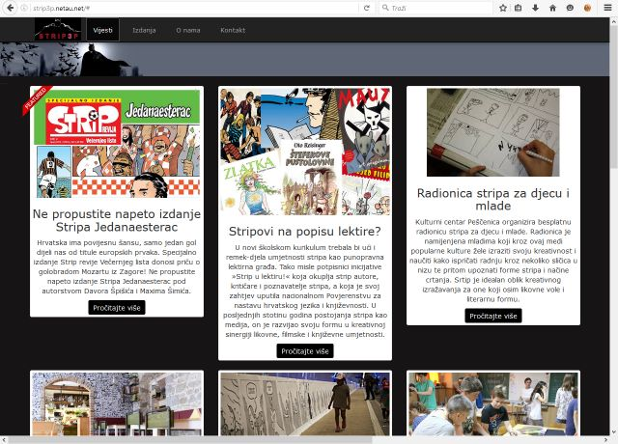

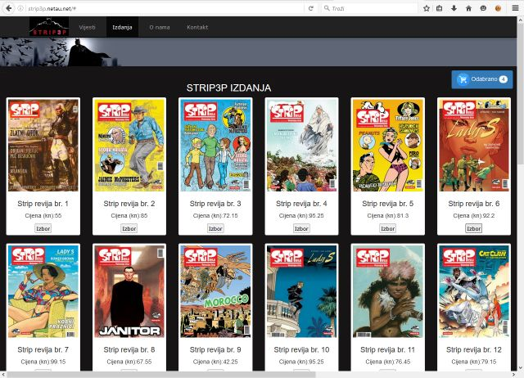

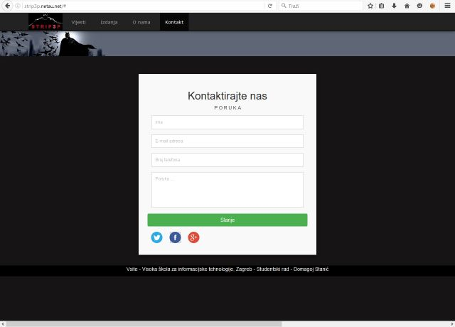

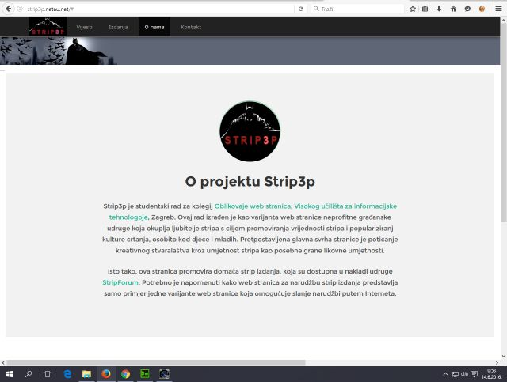

* Klijentske tehnologije/tehnike:
  + HTML
  + CSS
  + JavaScript
  + JQuery - JavaScript biblioteka
  + Bootstrap
* Korištena tehnika za razmještaj elemenata na stranici: Za razmještaj glavnih elemenata koriste se div elementi formatirani CSS tehnologijom.
* Postupak stavljanja na Web: Korišten je besplatni hosting servis 000webhost.com. Nakon otvaranja računa na 000webhost.com, fajlovi web site-a su prebačeni na server pomoću FTP protokola. Web hosting servis je automatski dodijelio adresu netau.net dok prefiks korisnik određuje sam.
* Formati slika: JPG i PNG
* AJAX: Korištena je AJAX tehnologija u sklopu poziva JQUERY skripti koje omogućuju mijenjanje jednog dijela sadržaja web stranice bez potrebe za kompletnim učitavanjem cijele stranice. Za navigaciju je korištena JQUERY metoda .html() koja koristi AJAX XMLHttpRequest kako bi se sadržaj učitao na određenu poziciju stranice bez potrebe za ponovnim učitavanjem cijele stranice.
* Ponašanje u preglednicima/rezolucijama: Web site ispravno funkcionira u svim najpopularnijim preglednicima ukoliko se učitava sa web servera. Korištenjem Bootsrap-a omogućeno je da se stranica prilagođava različitim rezolucijama ekrana.
* W3C validator: Validacija svih stranica site-a je izvršena pomoću razvojnog okruženja Adobe Dreamweaver.
* Najzanimljiviji dijelovi koda (Code highlights):

Funkcija koja se izvrši nakon klika na dugme za izbor izdanja. Funkcija koristi JQuery widget Java Script kako bi se prikazala poruka o izabranim artiklima.

var buyClick=function () {

itemsInCart++;

$("#brojArt").html(itemsInCart);

var row = $(this).attr("datarow");

var total=parseFloat(sessionStorage.getItem( "total"));

var rec=dataAdapter.records;

var id = rec[row].ID;

var naziv = rec[row].naziv;

var cijena = parseFloat(rec[row].cijena);

var add={ID: id, naziv: naziv, cijena: cijena, kol: 1};

addToCart(add);

total=total+cijena;

sessionStorage.setItem( "total",total);

var poruka=dajArtikle();

$("#noteId").html(poruka);

$("#noteId").jqxNotification("closeAll");

$("#noteId").jqxNotification("open");

};

Funkcija za slanje narudžbe na adresu elektroničke pošte. Funkcija koristi vanjsku Java Script komponentu "emailjs" koja koristi web servis emailjs.com za slanje elektroničke pošte na definiranu adresu.

var funNaruci=function(){

var salje_ime=$("#cf_ime").val();

var ema=$("#cf_mail").val();

var tel=$("#cf_tel").val();

var por=$("#cf_por").val();

// dodaj narucene artikle u poruku

por=por+dajArtikle();

$("#kosPoruka").html("Slanje ...");

emailjs.send("gmail","template1",{ime: salje_ime, email: ema,telefon: tel,poruka: por})

.then(function(response) {

$("#kosPoruka").html("PODACI NARUČITELJA");

alert("Hvala! Narudzba je poslana.");

}, function(err) {

$("#kosPoruka").html("PODACI NARUČITELJA");

$("#kosPoruka").html("Slanje ...");

alert("Narudzba nije poslana : "+err);

});

};

* Sadržaj i unutarnji linkovi:

Početna stranica - Vijesti (vijesti.html)

Stranica za narudžbu izdanja - Izdanja (izdanja.html)

Stranica s opisom web site-a - O nama (onama.html)

Stranica za kontakt - Kontakt (kontakt.html)

Prikaz odabranih-naručenih izdanja - (kosarica.html)

* Vanjski linkovi web lokacije. Naslov i URL:

Udruga Stripforum <http://www.stripforum.hr>

Stripovi.com <http://www.stripovi.com>

VsiTe <https://www.vsite.hr>